MINISTARSTVO ZA INFRASTRUKTURU NAJAVA

Мркоњић: Социјалисти подржавају Тадића
Нови Сад, 12. мај, 2012.

Садржај
  - Тадић обишао градилиште Жежељевог моста
  - Мркоњић: Жежељев мост за 45 милиона евра у новембру 2013.

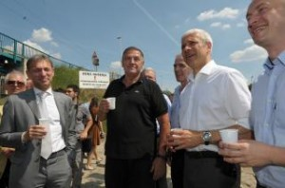
Социјалистичка партија Србије (СПС) са Ивицом Дачићем на челу и свим својим члановима даје пуну подршку Борису Тадићу у кандидатури за председника Србије, изјавио је данас потпредседник те странке Милутин Мркоњић.
Он је, након обиласка почетка радова на Жежељевом мосту у Новом Саду, изјавио да су коалиција окупљена око Демократске странке, коалиција СПС-а и трећи партнер добили пуну подршку грађана за наредни мандат.
Мркоњић је казао да почетак радова на Жежељевом мосту означава нови развојни циклус Србије. „Пун допринос томе дао је данас председнички кандидат, а надам се од идуће недеље поново председник Србије Борис Тадић“, рекао је Мркоњић.
Он је захвалио Тадићу што је данас обишао радове на мосту, подсетивши да је он у претходне четири године, као председник Савета за инфраструктуру, дао велики допринос свим развојним пројектима у земљи, пре свега, оним везаним за собраћај.
„Желим да кажем да ћемо и у наредне четири године, заједно са Тадићем, градити Србију и стварати бољи живот за грађане“, поручио је Мркоњић.

Тадић обишао градилиште Жежељевог моста
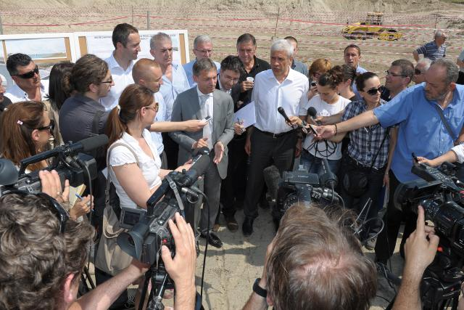
Председнички кандидат Борис Тадић рекао је, приликом обиласка градилишта железничко-друмског моста преко Дунава у Новом Саду, да је наша обавеза да довршавамо мостове – због грађана Србије, али и због наших великих европских пријатеља, јер ти мостови повезују делове Европе.
Тадић је истакао да ће Србија наставити да гради инфраструктуру, јер је то услов за отварање нових радних места, за нове инвестиције, али и наш допринос европској транспортној комуникацији.
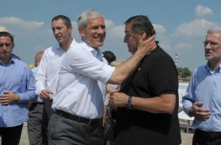
Он је додао да је са министром за инфраструктуру Милутином Мркоњићем, овог пута као грађанин, разговарао о томе шта ће бити с мостом који је послужио изванредно у међувремену, али би га сада множда требало што рационалније искористити и, како је рекао, поставити на место на којем ће бити најкориснији.
„Верујем да ће нам се поново улоге објединити у наредних неколико дана, па ћемо заједно планирати и пројектовати изградњу инфраструктуре, чинећи искораке које ће користити генерације које долазе“, поручио је Тадић. Он је истакао да је веома поносан што се враћа у живот мост који је био симбол Новог Сада и Војводине.
Шеф делегације ЕУ у Србији Венсан Дежер оценио је да је Жежељев мост важан инфраструктурни пројекат за Србију, Нови Сад, али и Европу. Дежер се осврнуо и на критике на рачун ЕУ која пет месеци касни са овим пројектом, што је он прихватио, али и додао да су ове недеље радови отпочели.
„Обећавам грађанима Новог Сада да ћемо одрадити посао и да остајемо при нашим обећањима да ће мост бити изграђен. Биће завршен надам се на време, у новембру наредне године. Морамо надокнадити заостатак, али смо опредељени да завршимо посао“, поручио је он, подсетивши да ЕУ за тај пројекат ставља на располагање око 33 милиона евра.
Према његовим речима ЕУ инвестира 25 милиона евра кроз дотације за мост, али и 5,5 милиона евра за приступне путеве, као и додатна средства за супервизију грађевинских радова. Дежер је напоменуо и да је Жезељев мост заједнички пројекет града и Покрајине, који ће повезати Србију са ЕУ.

